附件
“2020, 身边的榜样”征文登记表

单 位 | 常州市武进区庙桥小学 | 作品题目 | 疫情无情人有情，抗疫路上勇担当
作者姓名 | 许春燕 | 手 机 | 13921078312
感动人物 | 陆静 | 手 机 | 18951213735
拍摄人员 | 陆静 | 手 机 | 18951213735
文章摘要  （或对照片、微视频进行必要的解说） | 她是庙桥小学的一名普通老师，在校领导的熏陶下，时常参加社会的各项公益活动。1月21日，她看到全面防控疫情的消息后，内心焦躁不安，很想在自己能力范围内做一些力所能及的事。在得知终于可以申报志愿者后，果断报名申请，成为礼嘉镇秦家塘的一名志愿者。并且带着全家，毅然决然投身防疫救灾工作中来。  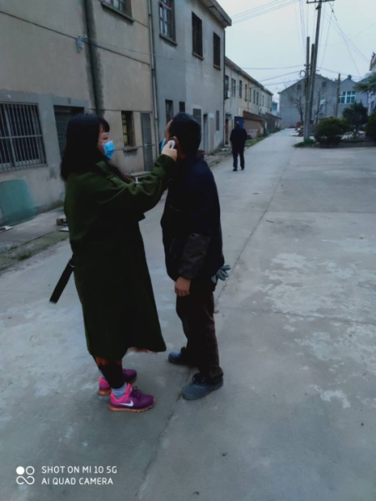  她守土担责、坚守一线。回村后，她积极向村里建议，提出在村口人流量和车流量较大的路口设监测点，并主动承担执勤监测工作，防止疫情入侵。值守12小时，紧靠泡面充饥。为了做好防疫和值守工作，她动员周边人一起参与到村里防疫工作当中。全村人积极响应，截止街道解除卡口，村子始终有2人一班，进行防疫和值守工作。  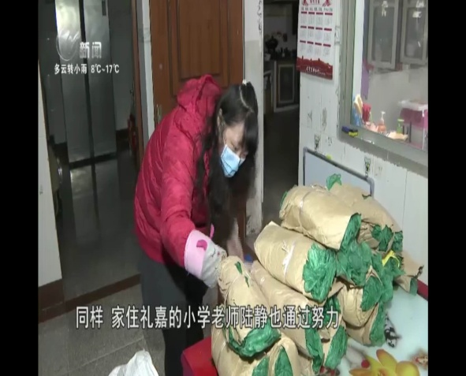  她响应号召、静待花开。1月23日，本是举家去首都出游的日子，但为了不给祖国增加负担，她立刻退了车票和景点的门票。尽管婆婆有些不理解，但是依然支持了她。  她乐于奉献、内心淳朴。2020年2月11日，这个普通的日子，对她来说却是不普通的。因为这一天不仅仅是她的生日，更是她用自己的钱购买的10000只医用手套和10000个口罩到来的这天。网络上铺天盖地的医护用品求助信息，病情的日益严重，医护人员的无私奉献，始终揪着她的心。看着武汉的医护工作者为了抢救疫情，争分夺秒，昼夜不分，付出的艰辛，始终牵动着她的心。她开始四处奔波，寻找防疫用品，想为国家增添一份微薄的力量。历时十天，她终于凑齐了10000只医用手套和10000个一次性民用口罩。她选择把它们捐献给武汉红十字会，用这样的方式为自己庆祝生日。后来，她在接受记者采访时说道：因为本是小事，不值一提。再说，我能力有限，只能略尽绵薄之力。现在国家有难，我们不是应该出一份自己的力量吗？要知道，有国才有家......  之后，她又一次去订购口罩和手套，想要捐献给我们学校。她说：“只有学校的防护工作做到位，才能保障孩子们的安全和健康。”  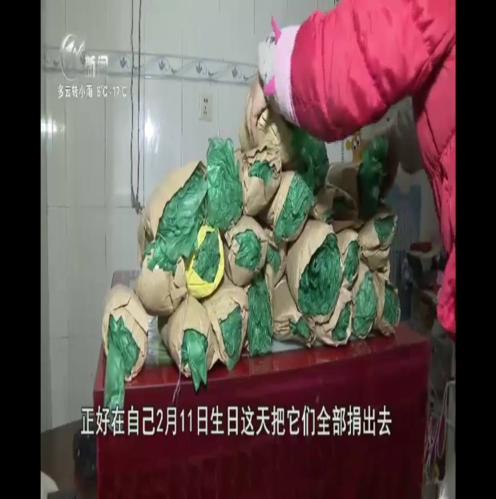  她敢冒风险、乐此不疲。从1月26日起，她就在微信群、朋友圈、QQ群等发起倡议，呼吁大家尽量少出门，戴口罩，不聚会，不信谣，听党话，跟党走。  她就是常州市武进区庙桥小学一位普普通通的临聘教师—陆静老师。她用自己的实际行动诠释了勇于奉献、奋勇担当的真谛！

